**MOÇÃO DE CONGRATULAÇÃO**

Solicito a esta egrégia casa de leis, depois de ouvido o D. Plenário, o envio de Moção de Congratulação aos colaboradores da Unidade de Saúde da Família do Parque Florelly, integrantes da Secretaria Municipal de Saúde.

O estabelecimento de saúde, que antes se destinava ao atendimento do público em geral, durante a pandemia tornou em um “Gripário” começando a destinar-se apenas ao acolhimento e ao tratamento de pacientes com suspeita ou confirmação de infecção pelo novo Coronavirus (COVID-19).

Nada foi capaz de parar ou desanimar os profissionais que atuam naquela unidade de saúde que, mesmo correndo riscos e colocando suas famílias em situação de vulnerabilidade, com muita dedicação, garra e afinco mudaram radicalmente suas rotinas em nome do bem comum e como heróis continuaram salvando vidas.

São inegáveis os esforços de todos os profissionais envolvidos no Covidário frente ao combate deste traiçoeiro vírus que vem ceifando milhares de vidas.

Por este e outros incontáveis motivos, gostaríamos de agradecer e parabenizar todos os envolvidos que tornaram possível o trabalho tão especial e maravilhoso, visando salvar a vida de nossos munícipes Sumareenses.

Solicito que seja dada ciência da decisão dessa casa, através de ofício com cópia da presente aos homenageados.

Sala das sessões, 11 de agosto de 2020.

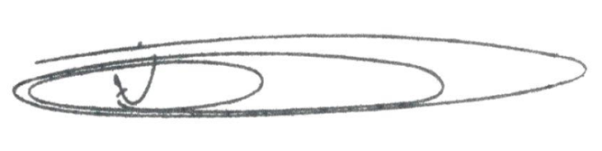

**NEI DO GÁS**

VEREADOR

*(Cidadania)*